FURNISCOPE
技术架构及调用模型说明
系统架构 · 阿里云百炼模型 · 技术组件

━━━━━━━━━━━━━━━━━━━━━━━━

核对基线：2026-09-14 当前仓库实现
用途：项目技术方案、赛事材料与系统交付

目录
目录将在 Microsoft Word 打开文档时自动更新。

文档用途：项目技术方案、赛事提交材料、系统交付说明。
核对基线：2026-09-14 当前仓库代码、.env.example、docker-compose.yml 和数据库 DDL。
口径说明：本文严格区分“当前已实现”“按配置启用”“开发/演示能力”和“尚未实现”。API Key、数据库密码、JWT 私钥和内部服务 Token 不写入本文。

4.1 系统架构图

4.1.1 总体架构
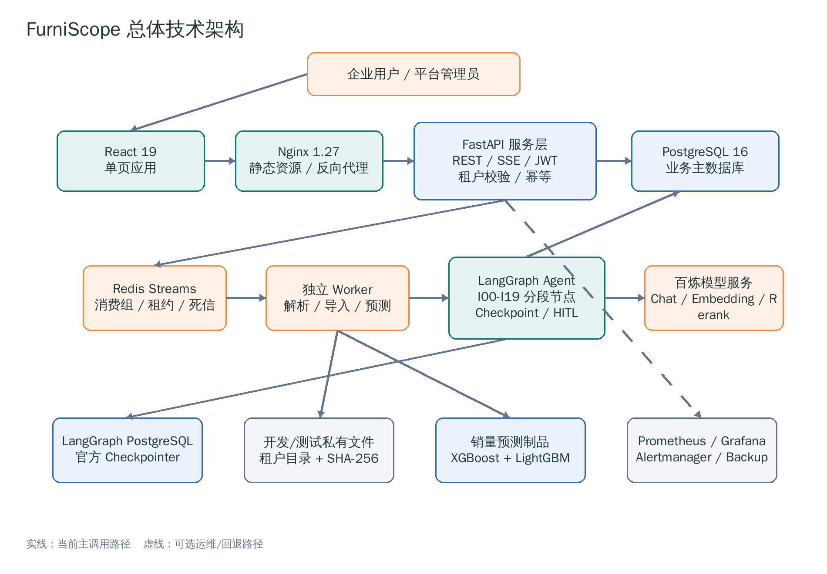
图 4-1 FurniScope 总体技术架构
图中实线表示当前代码的主调用路径；虚线表示需要显式配置后才启用的可选回退路径。生产环境要求 Redis 队列、真实授权市场数据和外部分析工具模式，代码会拒绝在生产环境启用合成演示分析。

4.1.2 端到端业务调用链
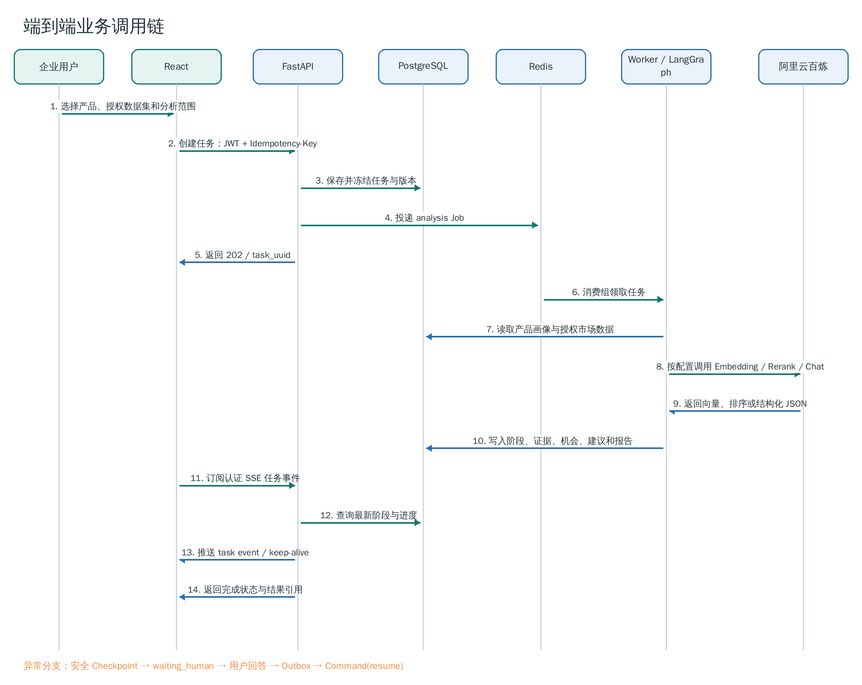
图 4-2 端到端业务调用链
如果节点返回事实冲突、数据不足、低置信度或高风险建议，LangGraph 会在安全业务 Checkpoint 已提交后触发 interrupt，任务进入 waiting_human。用户回答后，系统先在同一事务中保存回答并写入恢复 Outbox，再由 Worker 使用 Command(resume=...) 和原 task_uuid/thread_id 恢复工作流。

4.1.3 Agent 内部流程
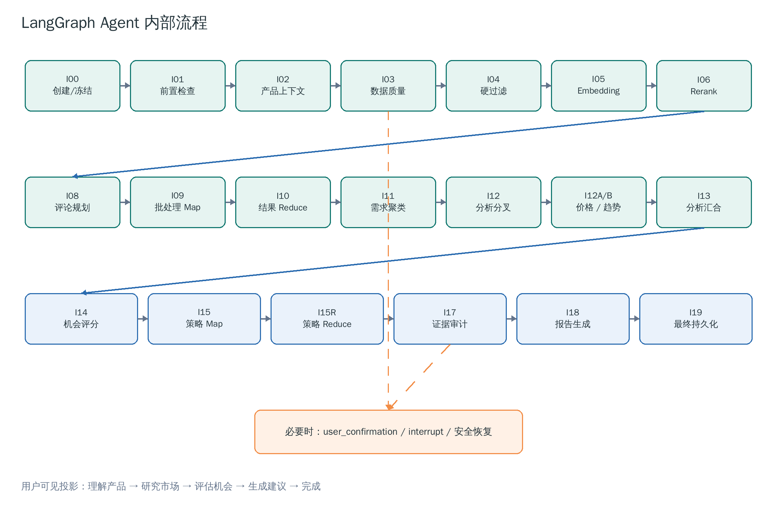
图 4-3 Agent 内部工作流
内部节点映射为五个用户可见阶段：understanding_product、researching_market、evaluating_opportunity、generating_recommendation、completed。前端不展示内部 Agent 角色、模型选择细节或推理过程。

4.1.4 模块组成与职责
层级 | 模块/目录 | 当前职责 | 实现状态
前端 | frontend/src/ | 登录、首页、产品中心、AI 工作台、市场数据集、洞察、报告、销量预测和 Admin | 已实现
接入 | frontend/nginx.conf | 托管 Vite 构建产物，将 /api/、/health/ 反向代理至后端 | 已实现
API | backend/furniscope_api/app.py | FastAPI 应用工厂、中间件、路由注册、生命周期和依赖初始化 | 已实现
认证 | auth.py、security/ | RS256 JWT、Refresh Token 轮换、数据库身份复核、用户/Admin 隔离 | 已实现
业务层 | routes/、services/、repositories/ | 请求契约、事务编排、领域服务、租户范围 SQL | 已实现
队列 | job_queue.py | Redis Streams、消费组、租约接管、去重、重试、死信流 | Redis 模式已实现；本地可用进程内后台任务
Worker | worker.py | 执行分析、恢复、解析、导入、预测、训练及授权信号等长任务 | 已实现
Agent | backend/furniscope_agent/ | LangGraph 图、分段编号节点、工具箱、Checkpoint、人工确认和恢复 | 已实现
模型适配 | model_router.py、services/model_router_client.py | Chat、Embedding、Rerank 调用、Schema 校验、重试及回退 | 已实现，按密钥和运行模式启用
预测 | backend/furniscope_forecast/、forecast_assets/ | 日/周销量预测、模型加载、租户制品、训练与校验 | 已实现
主数据 | furniscope_postgresql_v3.sql、migrations/ | V3 基线建库及增量升级 | 已实现
文件 | services/demo_storage.py | 开发/测试环境的租户前缀私有文件保存 | 已实现；生产对象存储适配器尚未实现
运维 | deploy/monitoring/、scripts/ | Prometheus、Grafana、Alertmanager、备份恢复 | 可选 Compose Profile 已实现

4.2 调用的阿里云百炼模型

4.2.1 模型清单
模型标识 | 用途 | 实际调用位置 | 调用方式/链接链 | 当前状态
qwen3.7-plus | 产品资料结构化抽取、基于任务证据的问答；token_plan_demo 模式下生成演示分析报告 | ParseService、分析任务 Chat、TokenPlanDemoToolbox、内部 /invoke | 业务服务/Agent → ServiceModelRouterClient 或 ModelRouterClient → POST https://token-plan.cn-beijing.maas.aliyuncs.com/compatible-mode/v1/chat/completions → 百炼 Token Plan | 默认文本模型，配置 Key 后启用
text-embedding-v4 | 产品签名与授权市场商品文本向量化，用于竞品语义相似度计算 | Agent I05、内部 /embeddings | Agent/内部服务 → ServiceModelRouterClient.embeddings() → POST https://token-plan.cn-beijing.maas.aliyuncs.com/compatible-mode/v1/embeddings → 百炼 | 已接入；固定 1024 维，向量仅在调用过程内使用
qwen3-rerank | 对产品查询与候选商品文本进行相关性重排，输出 0–1 相关性分数 | Agent I06、内部 /rerank | Agent/内部服务 → ServiceModelRouterClient.rerank() → POST https://token-plan.cn-beijing.maas.aliyuncs.com/compatible-api/v1/reranks → 百炼 | 已接入；最终分数写入竞品匹配结果

当前仓库默认文本模型是 qwen3.7-plus，不是示例中的 qwen/qwen3.7-max。模型标识、Base URL 和 Path 均由环境变量提供，可以在部署时替换；业务代码不硬编码 API Key。
qwen3-vl-plus 只在旧资料中作为候选出现，当前运行配置和调用代码没有接入视觉模型。图片资料目前走 Pillow + Tesseract OCR；没有可识别文字时明确返回 IMAGE_VISION_REQUIRED，不会猜测图片属性。

4.2.2 Chat 调用协议
默认请求：
HTTP
POST /compatible-mode/v1/chat/completions HTTP/1.1
Host: token-plan.cn-beijing.maas.aliyuncs.com
Authorization: Bearer ${ALIYUN_MODEL_ROUTER_API_KEY}
Content-Type: application/json
JSON
{
"model": "qwen3.7-plus",
"messages": [
{"role": "system", "content": "业务约束与输出规则"},
{"role": "user", "content": "经过裁剪的业务上下文"}
],
"response_format": {"type": "json_object"}
}
处理约束如下：
- 所有外部模型 URL 必须是 HTTPS，认证使用服务端 Bearer Token。
- 文本模型要求 JSON Object 输出；响应从 choices[0].message.content 读取。
- 客户端兼容模型偶尔返回的 Markdown JSON Fence，去除 Fence 后再校验。
- 产品资料抽取使用 ProductDocumentExtraction Pydantic 模型校验属性、置信度和原文证据。
- 任务问答和内部模型接口还会检查必要字段，格式无效时拒绝作为业务结果。
- 默认单次超时 90 秒，最多重试 2 次，即一次初始请求加两次重试；退避上限 4 秒。
- 进程内共享 asyncio.Semaphore(4)，限制通用模型客户端并发请求数。
- Chat 只有在识别为“配额/余额耗尽”且配置了 DEEPSEEK_API_KEY 时才切换到 DeepSeek；普通超时、Schema 错误或一般 HTTP 错误不会直接跨供应商切换。
- 任务问答在模型路由不可用时使用本地证据模板回答；不会脱离任务数据生成答案。

4.2.3 Embedding 调用协议
JSON
{
"model": "text-embedding-v4",
"input": ["产品签名", "候选商品文本"],
"dimensions": 1024,
"encoding_format": "float"
}
- URL：https://token-plan.cn-beijing.maas.aliyuncs.com/compatible-mode/v1/embeddings。
- 单批最多 10 条文本；Service 客户端会按 10 条自动分批并保持原输入顺序。
- 必须返回与输入条数一致的 data[]，每条向量必须严格为 1024 维。
- Agent 当前在内存中用点积计算产品向量与商品向量的相似度；原始向量不写入 PostgreSQL 或独立向量库。
- 模型不可用时，I05 节点可降级为确定性 Token 相似度，并写入 I05_DEGRADED 质量标记。

4.2.4 Rerank 调用协议
JSON
{
"model": "qwen3-rerank",
"query": "产品签名",
"documents": ["候选商品 1", "候选商品 2"],
"top_n": 2
}
- URL：https://token-plan.cn-beijing.maas.aliyuncs.com/compatible-api/v1/reranks。
- 当前接口允许 1–500 个候选文本。
- 响应读取 results[].index 和 results[].relevance_score，并验证下标范围及 0–1 分数范围。
- Rerank 分数与品类、材质、风格等确定性分项共同形成竞品 overall_score，并写入 competitor_matches.rerank_score。
- 模型不可用时，I06 节点可降级为本地 Token 相似度排序，并记录降级质量标记。

4.2.5 配置项
DOTENV
ALIYUN_MODEL_ROUTER_API_KEY=<仅由环境变量或密钥管理服务注入>
ALIYUN_MODEL_ROUTER_CHAT_BASE_URL=https://token-plan.cn-beijing.maas.aliyuncs.com/compatible-mode/v1
ALIYUN_MODEL_ROUTER_CHAT_PATH=/chat/completions
ALIYUN_MODEL_ROUTER_TEXT_MODEL=qwen3.7-plus
ALIYUN_MODEL_ROUTER_EMBEDDING_BASE_URL=https://token-plan.cn-beijing.maas.aliyuncs.com/compatible-mode/v1
ALIYUN_MODEL_ROUTER_EMBEDDING_PATH=/embeddings
ALIYUN_MODEL_ROUTER_EMBEDDING_MODEL=text-embedding-v4
ALIYUN_MODEL_ROUTER_EMBEDDING_DIMENSIONS=1024
ALIYUN_MODEL_ROUTER_RERANK_BASE_URL=https://token-plan.cn-beijing.maas.aliyuncs.com/compatible-api/v1
ALIYUN_MODEL_ROUTER_RERANK_PATH=/reranks
ALIYUN_MODEL_ROUTER_RERANK_MODEL=qwen3-rerank
ALIYUN_MODEL_ROUTER_TIMEOUT_SECONDS=90
ALIYUN_MODEL_ROUTER_MAX_RETRIES=2

4.2.6 内部服务接口
这些接口不出现在公开 OpenAPI 中，前端不得直接调用，统一要求 X-Internal-Token：
接口 | 能力 | 输入限制 | 输出
POST /internal/v1/model-router/invoke | 结构化文本生成 | 1–50 条 Message，可附简单 Required 字段 Schema | output JSON 对象
POST /internal/v1/model-router/embeddings | 文本向量化 | 1–10 条非空文本，维度固定 1024 | 模型、维度、向量、Token 数和 Provider
POST /internal/v1/model-router/rerank | 候选重排序 | Query 最长 4000 字符，1–500 条候选 | 排名、原下标、相关性分数和模型

4.2.7 模型使用边界与审计现状
大模型只用于语义抽取、文本组织、问答、向量和重排，不作为业务事实计算器：
- 价格、评分、评论数量、样本比例和趋势等指标由 SQL 或确定性 Python 代码计算。
- 市场机会分由版本化规则计算，当前可见维度为需求热度、增长趋势、未满足度、竞争空间和利润空间。
- 评论原文保存在 reviews.content_original，观点证据必须携带原文区间和摘录。
- 外部真实数据工作流中的评论抽取、聚类、机会评分、策略与报告目前主要由确定性规则完成；百炼 Embedding/Rerank 只参与竞品语义处理。
- token_plan_demo 模式只用文本模型生成明确标记为 synthetic_demo 的报告，不得宣称为真实市场结论。
- 销量预测数值由 XGBoost + LightGBM 预测引擎产生，大模型不能修改点预测、区间或评估指标。
- ModelRouterClient 用于演示报告时会把 Provider、实际模型、输入哈希、Prompt/Schema 版本、Token、耗时、重试和状态写入 ai_model_runs。
- 通用 ServiceModelRouterClient 当前尚未统一写入 ai_model_runs；Embedding、Rerank、产品解析和任务问答的完整调用审计仍需后续收口。现有数据库表与 Prometheus 聚合指标已为统一审计预留。
- 数据库中的 model_route_configs 和 prompt_templates 已有管理接口和持久化结构，但当前运行时模型客户端仍以环境变量配置为准，尚未从这些表动态解析路由。

4.3 技术组件说明

4.3.1 前端技术栈
组件 | 当前技术 | 说明
UI 框架 | React 19.2.0、React DOM 19.2.0 | 函数组件与 Hooks；未引入 Redux 等全局状态框架
构建工具 | Vite 6.4.3、@vitejs/plugin-react 5.0.4 | 开发服务器、生产构建和静态资源打包
图标 | @phosphor-icons/react 2.1.10 | 统一产品图标来源
页面路由 | 浏览器 Hash Navigation | location.hash + hashchange；当前未引入 React Router
API 通信 | 浏览器 fetch 封装 | 统一 JSON Envelope、Bearer Token、401 自动刷新和错误处理
实时进度 | 认证 SSE | 使用 fetch + ReadableStream 读取 /events，便于携带 Authorization Header；前端支持失败后轮询兜底
本地状态 | React State、sessionStorage、localStorage | Token 放 sessionStorage；邮箱、界面宽度、草稿等非密钥偏好放 localStorage
文件能力 | read-excel-file 5.8.8 | 前端 Excel 辅助读取；权威校验和落库仍由后端完成
测试 | Node Test Runner、Playwright 1.63 | Sites Worker 测试、API 合约及全栈 E2E
生产承载 | Node 22 构建 + Nginx 1.27 | 多阶段镜像；Nginx 托管 dist/client 并代理后端 API

前端主要业务域包括：企业认证、运营首页、产品中心、AI 工作台、市场数据集与评论舆情、竞品跟踪、市场洞察、决策报告、销量预测、工作日记，以及与企业用户界面隔离的平台管理端。

4.3.2 后端技术栈
组件 | 当前技术 | 说明
运行时 | Python 3.12 | Backend 和 Worker 统一运行版本
Web 框架 | FastAPI 0.141.1、Starlette 1.6、Uvicorn 0.52 | REST、SSE、依赖注入、中间件和生命周期
契约校验 | Pydantic 2.13、Pydantic Settings 2.15 | 请求/响应 Schema、模型输出 Schema 和环境配置校验
数据访问 | SQLAlchemy Async 2.0、asyncpg、psycopg 3 | API 用 SQLAlchemy Async；Agent 高并发 SQL 用 asyncpg；LangGraph PostgreSQL Checkpointer 用 psycopg
HTTP 客户端 | HTTPX 0.28 | 百炼、DeepSeek 和外部授权信号请求
认证与密码 | PyJWT、Cryptography、pwdlib/Argon2id | RS256 Access Token、Opaque Refresh Token 哈希存储、密码安全散列
异步队列 | Redis-py Async + Redis Streams | 任务投递、消费组、超时、租约接管、重试与死信
文件解析 | PyMuPDF、Pillow、Tesseract OCR、openpyxl | PDF 文本/OCR、图片 OCR、XLSX 单元格读取和签名检查
数据分析/ML | pandas、NumPy、scikit-learn、XGBoost、LightGBM | 销量数据清洗、特征工程、日/周预测和评估
可观测性 | JSON Logging、Prometheus Client | Request ID、敏感字段脱敏、HTTP/任务/模型/预测/连接池指标

后端采用 Route → Service → Repository/Runtime 的分层方式：Route 负责 HTTP 契约和鉴权，Service 负责编排事务与业务规则，Repository/Runtime 负责持久化和模型执行。公开业务 API 主要位于 /api/v1，内部服务接口位于 /internal/v1。

4.3.3 数据库与持久化

PostgreSQL 主数据库
当前 Compose 使用 PostgreSQL 16，业务 Schema 为 furniscope，仅显式启用 pgcrypto 扩展。主要数据域如下：
数据域 | 代表性表 | 保存内容
租户与认证 | tenants、users、auth_sessions | 租户、用户、角色、刷新会话和状态
幂等与审计 | api_idempotency_records、audit_logs | 写请求回放、防重复提交和管理操作审计
产品与企业 | enterprise_profiles、products、product_profile_versions、product_attributes、manufacturing_capabilities | 产品主数据、版本化画像、属性和制造能力
文件与解析 | file_assets、product_parse_jobs、product_parse_job_files | 文件元数据、对象键、SHA-256 和解析状态
授权市场数据 | market_datasets、market_listings、reviews | 数据集、商品快照、评论原文与质量状态
Agent 运行 | analysis_tasks、task_stage_runs、workflow_checkpoints、workflow_control_events、user_confirmations | 任务状态、节点运行、业务 Checkpoint、恢复 Outbox 和人工确认
AI 审计 | prompt_templates、model_route_configs、ai_model_runs | Prompt/路由配置及模型调用记录
洞察与证据 | competitor_matches、review_aspects、insight_clusters、market_metrics、market_opportunities、product_recommendations、evidence_links、analysis_reports | 竞品、评论观点、聚类、指标、机会、建议、证据与报告
销量预测 | forecast_* 系列表 | 预测模型、部署、任务、结果、训练运行和 SKU 映射

隔离原则：普通业务查询必须包含 tenant_id；JWT 中的租户和角色还会与数据库用户、租户状态二次核验。内部记录常用 BIGINT，外部任务、报告和工作流事件使用 UUID。业务写操作广泛使用事务、唯一约束、幂等记录和租户范围检查。

LangGraph Checkpointer
系统同时存在两类 Checkpoint，不能混为一谈：
- LangGraph 官方 PostgreSQL Checkpointer：由 AsyncPostgresSaver 创建和维护，保存可供状态图恢复的完整内部状态，以 task_uuid 作为 thread_id。
- furniscope.workflow_checkpoints：业务安全投影，只保存 ID、版本、引用、哈希和可恢复标志，不保存文件字节、评论全文或向量。

Redis
Redis 7 当前承担任务基础设施职责，不是业务事实库：
- 主 Stream：furniscope:jobs；死信 Stream：furniscope:jobs:dead。
- 消费组：furniscope-workers。
- 通过 XAUTOCLAIM 接管超过租约时间的未确认消息。
- 默认 Worker 并发 2、租约 120 秒、最多尝试 3 次、单任务超时 900 秒。
- Job ID 去重键默认保留 7 天；失败达到上限后进入死信流。
- Worker 每 30 秒执行数据库补投、授权信号调度和通知投递维护。
- 最终任务状态和业务结果始终以 PostgreSQL 为准。

文件与模型制品
当前 DemoStorage 把文件保存在 DEMO_STORAGE_ROOT 下的租户前缀目录，生成随机对象名，文件权限设为 0600，数据库只保存 storage_key、MIME、大小和 SHA-256。该实现会在 APP_ENV=production 主动拒绝初始化，因此不能表述为已完成的生产对象存储；正式部署需要补充 OSS/S3 等私有对象存储适配器和短期签名访问机制。
销量预测制品位于受控服务端目录，包含 daily.pkl、weekly.pkl、日/周模型、编码器、元数据和校验清单。客户端不能传入任意文件系统路径；租户制品必须位于配置的受管根目录并通过归属和路径逃逸检查。

4.3.4 向量库与检索方式
当前系统没有部署 Milvus、Elasticsearch/OpenSearch、FAISS 服务或 PostgreSQL pgvector 扩展，也没有持久化向量索引。当前语义检索链为：
TEXT
租户/数据集授权校验
→ 品类与属性确定性过滤
→ text-embedding-v4 生成 1024 维向量
→ Worker 内存中计算相似度
→ qwen3-rerank 对候选文本重排
→ 确定性分项合成 overall_score
→ PostgreSQL 保存竞品类型、分项、rerank_score 和匹配理由
因此，text-embedding-v4 是向量模型，不等于“系统已经使用向量数据库”。当前方案适合单个授权数据集内的有限候选；若未来数据量需要跨数据集的大规模近似最近邻检索，再引入 pgvector 或独立向量服务，并补充租户分区、索引版本、Embedding 版本和重建机制。

4.3.5 Agent 框架与工作流
能力 | 当前实现
图框架 | LangGraph 1.2.10 StateGraph
状态模型 | FurniScopeGraphState TypedDict，只保存控制信息、ID、版本和轻量引用
Checkpoint | langgraph-checkpoint-postgres 3.1.2 + 业务安全投影
并行执行 | 评论批次使用 Send 做 Map/Reduce；价格与趋势做并行 Fork/Join；建议按策略单元 Map/Reduce
节点幂等 | task_stage_runs 保存输入哈希、尝试次数和结果引用；成功节点可复用
重试与降级 | 节点有界重试；Embedding、Rerank、聚类、趋势、建议和报告等节点有显式确定性回退
部分失败 | 非阻断分支可写入 workflow_partial_failures，同时下调结论置信度
Human-in-the-loop | 统一 user_confirmation、安全 Checkpoint、事务 Outbox、Command(resume=...)
范围执行 | target_node 可在产品、市场、评分或方案边界停止，不伪造完整报告
对外投影 | 当前注册 I00–I06、I08–I15、I17–I19 及并行子节点，并映射为五个用户阶段；I07、I16 未注册为运行节点

当前有三种分析运行模式：
模式 | 工具箱 | 数据与模型行为 | 适用范围
demo_only | SyntheticFurnitureToolbox | 使用显式合成数据和确定性演示结果 | 本地演示/测试
token_plan_demo | TokenPlanDemoToolbox | 演示数据仍标记 synthetic_demo，仅报告写作真实调用配置的 Chat 模型 | 赛事 Token Plan 演示
external | ExternalFurnitureToolbox | 读取已授权数据库数据；Embedding/Rerank 在有 Key 时调用百炼，其余事实与评分走确定性逻辑 | 真实数据分析

生产配置会强制 ANALYSIS_WORKER_MODE=external、ANALYSIS_TOOL_MODE=external、PRODUCT_PARSE_MODE=model 和 JOB_QUEUE_MODE=redis。

4.3.6 数据处理方式
系统总体采用“确定性数据处理 + 可校验的模型语义能力 + 版本化规则评分”的混合方法。

A. 产品资料处理
TEXT
PDF / XLSX / JPG / PNG
→ 文件大小、MIME、扩展名和文件签名检查
→ 私有文件存储 + SHA-256 元数据
→ Redis product_parse 任务
→ PDF 原生文本 / 扫描页 OCR / XLSX 单元格 / 图片 OCR
→ qwen3.7-plus 结构化抽取
→ Pydantic 校验 attribute_code、value、unit、confidence、evidence_text
→ 合并同名属性时保留更高置信度结果
→ 创建待用户确认的产品画像版本
PDF 最多 80 页，提取文本最多 120,000 字符。模型只允许从原文抽取，不能猜测；纯视觉图片尚无视觉模型，OCR 为空即失败。

B. 市场数据导入与清洗
TEXT
JSON / CSV / XLSX 授权文件
→ Schema 与必填列检查
→ 商品按 platform_listing_id 取最新快照
→ 评论关联商品、空文本/重复/乱码/Spam 检查
→ 规范化日期、价格、评分、语言和情感字段
→ 写入 market_listings / reviews
→ 生成导入前后数量、过滤原因和质量分
→ 更新数据集为 ready，并生成竞品跟踪快照
原始评论保留在 content_original。系统不会用翻译文本或模型生成文本覆盖原文；无效评论保留明确原因，供质量统计和审计。

C. 市场分析
TEXT
已确认产品画像 + ready 授权数据集
→ 前置与授权检查
→ 数据质量、样本量和趋势可用性检查
→ 竞品规则过滤、Embedding、Rerank
→ 评论分批抽取观点与原文证据
→ 需求聚类
→ 价格/竞争与趋势并行分析
→ 市场机会评分
→ 产品策略与风险项
→ 证据审计
→ 在线决策报告
当前 external 工具箱的评论观点抽取使用家具领域关键词 Taxonomy、评分和情感规则，并写入一条可定位原文的 Evidence Span；聚类、价格指标、机会评分、建议和报告也以 SQL/确定性逻辑为主。这样可以保证数值和来源可复核，但应避免对外宣称全部环节都由大模型完成。

D. 销量预测
TEXT
历史订单 / 可选库存工作簿
→ pandas 清洗、字段规范化、订单与 SKU 聚合
→ 日期补齐、价格/折扣/库存等特征工程
→ 日粒度与周粒度训练集
→ XGBoost + LightGBM 0.5/0.5 集成
→ 预测值、区间、可靠性与生产/安全库存建议
→ 任务结果及版本写入 PostgreSQL
销量预测与市场机会评分是两个独立的确定性业务域：前者依据订单时间序列，后者依据市场商品与评论证据，不能互相替代。默认模型版本为 sales-forecast-v4，日模型约 40 个特征、周模型约 48 个特征；模型制品在加载前进行存在性和指纹校验。

4.3.7 安全、可靠性与可观测性
- Access Token 使用 RS256，默认有效期 900 秒；公钥按 kid 选择并验证 issuer、audience、时间和完整身份 Claim。
- Refresh Token 为随机不透明 Token，数据库只保存 SHA-256，并在刷新时轮换。
- 密码使用推荐参数的 Argon2id；不存在账号时也执行常量工作量验证，减少时序泄露。
- 前端模型 Key 零接触；外部服务密钥只从环境变量读取，日志会脱敏 Authorization、Token、Key、Prompt 和评论正文等字段。
- 写接口通过 Idempotency-Key 和 PostgreSQL 持久化记录防止重复执行；任务队列另有 Job ID 去重。
- 每个请求生成或校验 UUID 格式 X-Request-ID，响应回传该 ID，JSON 日志记录路由、状态和耗时。
- /health/live 用于存活检查；/health/ready 检查数据库及启用后的 Redis，并报告模型路由配置状态。
- /metrics 暴露低基数 HTTP 指标，并从 PostgreSQL 汇总任务、模型调用、预测任务和连接池状态。
- Compose 的 monitoring Profile 可启动 Prometheus、Grafana、Alertmanager、PostgreSQL/Redis/Node/cAdvisor Exporter。
- Compose 的 operations Profile 可执行 PostgreSQL 定时备份；仓库还提供备份恢复校验脚本。

4.3.8 部署拓扑
Compose 服务 | 镜像/运行方式 | 端口或职责
frontend | Node 22 构建，Nginx 1.27 运行 | 宿主机 8083 → 容器 80
backend | Python 3.12 + Uvicorn | 容器 8000，提供 API/SSE/Health/Metrics
worker | 同一 Python 应用镜像 | 独立执行 Redis 长任务，无外部端口
postgres | postgres:16-alpine | 仅绑定 127.0.0.1:5432
redis | redis:7-alpine，AOF 开启 | 仅绑定 127.0.0.1:6379
backup | PostgreSQL 工具镜像 | operations Profile
prometheus / grafana / alertmanager / Exporters | 独立监控镜像 | monitoring Profile

4.3.9 测试与质量保障
- Python 单元与集成测试使用 Pytest 9.1、Pytest Asyncio 1.4。
- Agent 图测试覆盖状态流转、并行节点、降级、确认和恢复。
- 模型合约测试使用 HTTPX Mock Transport 验证 Chat、Embedding、Rerank 的 URL、请求体、维度、排序及错误路径，不消耗真实模型额度。
- PostgreSQL 集成测试验证租户隔离、认证、持久化幂等、任务和预测写入。
- Playwright 覆盖关键前后端契约、会话过期、任务范围执行、市场洞察和销量预测历史。
- 依赖通过 requirements.lock 与 package-lock.json 固定；生产镜像使用多阶段前端构建。

4.3.10 当前实现边界汇总
项目 | 当前结论
独立向量数据库 | 未使用；向量仅在 Worker 内存中计算，PostgreSQL 保存业务分数和引用
视觉大模型 | 未接入；当前只有 OCR，纯图片理解会返回明确错误
生产对象存储 | 尚未实现；DemoStorage 仅允许开发/测试环境
模型动态路由 | 管理表与接口已存在，但运行时仍以环境变量为准
全链路模型审计 | 演示报告调用已落库；通用 Chat/Embedding/Rerank 客户端尚未全部统一落库
生产异步执行 | 已支持 Redis Streams Worker；生产配置强制使用 Redis
真实数据分析 | external 工具箱已实现，并强制要求已确认画像、ready 数据集和授权说明
合成演示数据 | 仅开发/赛事演示可用，生产环境配置校验会拒绝

参考实现文件
- README.md（../README.md）：产品定位、系统架构和启动方式。
- .env.example（../.env.example）：模型、数据库、队列、认证和预测配置。
- docker-compose.yml（../docker-compose.yml）：应用、数据、Worker 和运维服务编排。
- backend/furniscope_api/config.py（../backend/furniscope_api/config.py）：运行模式、模型地址及生产约束。
- backend/furniscope_api/app.py（../backend/furniscope_api/app.py）：FastAPI 应用和路由装配。
- backend/furniscope_api/services/model_router_client.py（../backend/furniscope_api/services/model_router_client.py）：通用 Chat、Embedding 和 Rerank 客户端。
- backend/furniscope_agent/model_router.py（../backend/furniscope_agent/model_router.py）：带模型运行 Trace 的结构化生成客户端。
- backend/furniscope_agent/graph.py（../backend/furniscope_agent/graph.py）：LangGraph 图、并行分支和恢复入口。
- backend/furniscope_agent/external_toolbox.py（../backend/furniscope_agent/external_toolbox.py）：真实授权数据分析能力与确定性计算。
- backend/furniscope_api/worker.py（../backend/furniscope_api/worker.py）：Redis 长任务 Worker。
- backend/furniscope_api/services/document_parser.py（../backend/furniscope_api/services/document_parser.py）：PDF、XLSX、图片 OCR 与安全解析。
- backend/furniscope_api/services/forecast_runtime.py（../backend/furniscope_api/services/forecast_runtime.py）：销量预测制品加载和租户隔离。
- furniscope_postgresql_v3.sql（../furniscope_postgresql_v3.sql）：PostgreSQL V3 建库基线。

